Consultar Previsão de Aposentadoria por Unidade
Sistema | SIGRH
Módulo | Portal da Chefia da Unidade
Usuários | Chefia da Unidade
Perfil | Gestor Unidade, Vice-Gestor Unidade e Operador Unidade
Última Atualização | ver('', false);
Esta operação tem como finalidade possibilitar a consulta das previsões de aposentadoria dos servidores vinculados às unidades sob responsabilidade da chefia. Com isso, o gestor poderá consultá-las e, a partir disso, planejar a abertura de vagas para um novo concurso.
Para utilizar esta funcionalidade, acesse o SIGRH -> Módulos -> Portal da Chefia da Unidade -> Outros -> Consultas -> Previsão de Aposentadoria por Unidade.
O sistema exibirá a tela que permite a Seleção da Unidade correspondente ao relatório que deseja consultar.
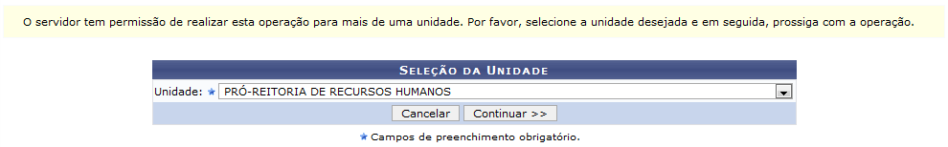Figura 1: Seleção da Unidade
O usuário deverá informar a Unidade cujos servidores serão consultados. Para isso, selecione uma das opções disponíveis na lista relacionada a este campo. Apenas as unidades sob responsabilidade da chefia estarão disponíveis para seleção.
Caso desista da operação, clique em Cancelar e confirme na caixa de diálogo que será gerada posteriormente. Esta função será válida sempre que estiver presente.
Exemplificaremos ao informar a Unidade Pró-Reitoria de Recursos Humanos.
Para prosseguir, clique em Continuar.
Em seguida, será exibida a tela que permite a inserção dos dados para consulta do relatório.
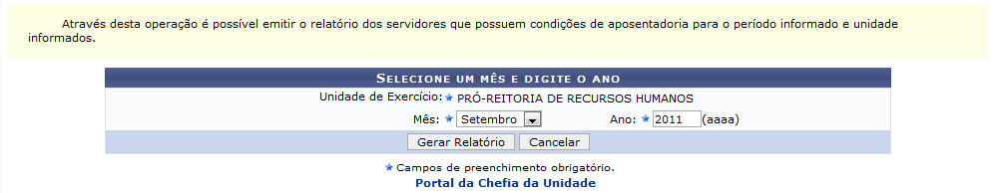Figura 2: Selecione um Mês e Digite um Ano
Se desejar retornar ao menu principal do módulo Portal da Chefia da Unidade, clique no link .
Após informar a Unidade que deseja consultar, será necessário fornecer o Mês e o Ano referentes ao período em que deseja visualizar as previsões de aposentadoria dos servidores vinculados à unidade indicada anteriormente.
Utilizaremos como exemplo ao informar o Mês Setembro e o Ano 2011.
Para visualizar o relatório, clique em Gerar Relatório.
Então, será exibido o relatório de Previsões de Aposentadoria por Unidade, onde constarão os servidores que possuem a data de aposentadoria mais próxima conforme a unidade informada. O gestor poderá visualizar as regras de aposentadoria bem como o tempo restante para essa condição.
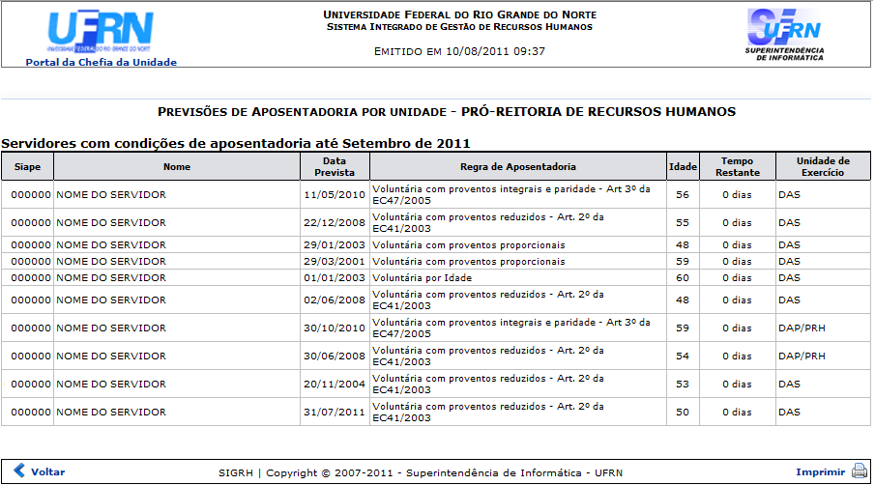Figura 3: Relatório de Previsões de Aposentadoria
Caso queira voltar à página principal do módulo Portal da Chefia da Unidade, clique no link .
Clique em Voltar, para retornar à tela anterior.
Para imprimir o relatório, clique no ícone .
Bom Trabalho!

Manuais Relacionados
- Relatório de Previsão por Unidade
<< Voltar - Manuais do SIGRH

